In [134]:

*#* 연습문제 *1 p210*

**from** scipy.stats **import** norm

n **=** 200 *#* 유권자 *200*명

p **=** 0.455 *# A* 후보자 지지율 *45.5%*

k **=** 110 *# A* 후보자 지지할 최소 유권자

mu **=** n **\*** p

sigma **=** (n **\*** p **\*** (1 **-** p)) **\*\*** 0.5 z **=** (k **-** mu) **/** sigma

prob **=** 1 **-** norm**.**cdf(z)

print(f'적어도 {k}명이 A 후보자를 지지할 확률: {prob:.4f}')

적어도 110명이 A 후보자를 지지할 확률: 0.0035

In [136]:

*#* 연습문제 *1 p210 +* 시각화 *( P(Z=2.7) )* **import** matplotlib.pyplot **as** plt **import** numpy **as** np

**from** scipy.stats **import** norm

x **=** np**.**linspace(**-**4, 4, 1000)

y **=** norm**.**pdf(x)

z **=** 2.7

x_fi**l =** np**.**linspace(z, 4, 1000) y_fi**l =** norm**.**pdf(x_fi**l**)

fig, ax **=** plt**.**subplots() ax**.**plot(x, y)

ax**.**fi**l**_between(x_fi**l**, y_fi**l**, alpha**=**0.5) ax**.**axvline(2.7, color**=**"red", linestyle**=**"--") ax**.**set_title(f'P(Z>={z})')

plt**.**show()

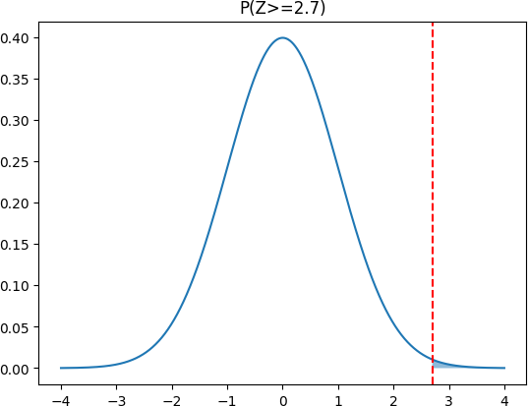

Loading [MathJax]/jax/output/CommonHTML/fonts/TeX/fontdata.js